Статистические материалы по итогам диагностических работ обучающихся 10-х классов Пензенской области

Диагностические работы для десятиклассников в Пензенской области проведены в установленные сроки в штатном режиме.
Работы проведены по 12 общеобразовательным предметам.
Для написания диагностических работ (ДР-10) использовались контрольные измерительные материалы (КИМ), предназначенные для проведения государственной итоговой аттестации по образовательным программам основного общего образования в форме основного государственного экзамена (ОГЭ) в 2020 году.
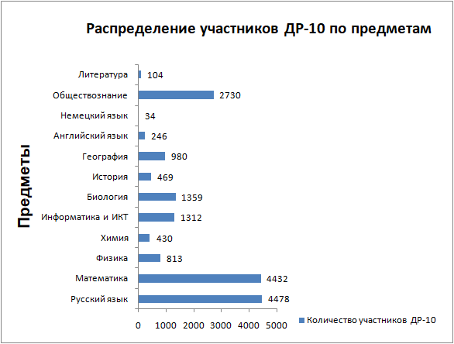
Всего в ДР-10 приняли участие 4806 обучающихся 10 классов из 250 образовательных организаций Пензенской области, из них 190 чел. выполнили 1 работу, 342 чел. – 2 работы, 577 чел. – 3 работы и 3697 участников написали 4 диагностические работы.
У участников ДР-10 среди предметов по выбору наиболее востребованными оказались: обществознание – 61% участников, информатика и ИКТ – 29,3% и биология– 30,3% участников.
Пунктами проведения ДР-10 стали образовательные организации участников. Печать КИМов для участников ДР-10 осуществлялась в пунктах в день проведения. Заполненные бланки ответов участников ДР-10 доставлялись в РЦОИ Пензенской области и обрабатывались с помощью АИС ГИА-9. Проверка заданий с кратким ответом была автоматизирована на уровне РЦОИ. Развернутые ответы участников ДР-10 проверяли эксперты региональных предметных комиссий ОГЭ 2020. Итоговые протоколы с результатами диагностических работ были направлены в образовательные организации для ознакомления участников и дальнейшего анализа.
Основные результаты выполнения ДР-10 в образовательных организациях Пензенской области представлены в таблице 1.
Таблица1
Сводные результаты ДР-10 по общеобразовательным предметам
Предмет | Общее кол-во участников | Результаты по пятибалльной шкале
 |  | «2» |  | «3» |  | «4» |  | «5» |  | Средний балл
 |  | Кол-во уч. | % | Кол-во уч. | % | Кол-во уч. | % | Кол-во уч. | %
Русский язык | 4478 | 115 | 2,6 | 1237 | 27,6 | 2110 | 47,1 | 1016 | 22,7 | 24,9
Математика | 4432 | 285 | 6,4 | 1218 | 27,5 | 2068 | 46,7 | 861 | 19,4 | 16,8
Физика | 813 | 20 | 2,5 | 263 | 32,3 | 409 | 50,3 | 121 | 14,9 | 25,1
Химия | 430 | 25 | 5,8 | 94 | 21,9 | 164 | 38,1 | 147 | 34,2 | 25,3
Информатика и ИКТ | 1312 | 18 | 1,4 | 419 | 31,9 | 710 | 54,1 | 165 | 12,6 | 12,1
Биология | 1359 | 21 | 1,5 | 323 | 23,8 | 730 | 53,7 | 285 | 21,0 | 29,4
История | 469 | 9 | 1,9 | 112 | 23,9 | 231 | 49,3 | 117 | 24,9 | 23,1
География | 980 | 63 | 6,4 | 189 | 19,3 | 421 | 43,0 | 307 | 31,3 | 21,8
Английский язык | 246 | 0 | 0,0 | 10 | 4,0 | 61 | 24,7 | 176 | 71,3 | 59,7
Немецкий язык | 34 | 2 | 5,9 | 15 | 44,1 | 11 | 32,4 | 6 | 17,6 | 46,2
Обществознание | 2730 | 124 | 4,5 | 893 | 32,7 | 1338 | 49,0 | 375 | 13,7 | 23,7
Литература | 104 | 23 | 22,1 | 50 | 48,1 | 25 | 24,0 | 6 | 5,8 | 19,1

Большинство участников ДР-10 приступило к выполнению заданий с развернутым ответом. Результаты выполнения заданий 2 части КИМ представлены в таблице 2.
Таблица 2
Результаты выполнения заданий с развернутым ответом (2 часть)
Название предмета | Всего участников | Участники
 |  | не приступившие к выполнению 2 части |  | приступившие к выполнению 2 части |  | получившие за выполнение 2 части больше 0 баллов
 |  | чел. | % | чел. | % | чел. | %
Русский язык | 4478 | 1 | 0,02 | 4477 | 99,98 | 4475 | 99,93
Математика | 4432 | 902 | 20,35 | 3530 | 79,65 | 2257 | 50,93
Информатика и ИКТ | 1312 | 188 | 14,33 | 1124 | 85,67 | 1072 | 81,71
Литература | 104 | 0 | 0,00 | 104 | 100,00 | 104 | 100,00
Биология | 1359 | 160 | 11,77 | 1199 | 88,23 | 1171 | 86,17
Химия | 430 | 32 | 7,44 | 398 | 92,56 | 386 | 89,77
Обществознание | 2730 | 45 | 1,65 | 2685 | 98,35 | 2672 | 97,88
Физика | 813 | 34 | 4,18 | 779 | 95,82 | 741 | 91,14
История | 469 | 2 | 0,43 | 467 | 99,57 | 464 | 98,93
География | 980 | 83 | 8,47 | 897 | 91,53 | 864 | 88,16
Английский язык | 247 | 1 | 0,40 | 246 | 99,60 | 242 | 97,98
Немецкий язык | 34 | 5 | 14,71 | 29 | 85,29 | 27 | 79,41

К выполнению заданий развернутой части не приступили: по математике – 902 участников (20,35 %), по информатике ИКТ – 188 участников (14,33%), по биологии – 160 участников (11,77%).
Сравнивая результаты ОГЭ 2019 года и ДР-10 2020 года, следует отметить, что в основном все работы по общеобразовательным предметам участники ДР 10 написали на уровне ОГЭ (Таблица 3). Результаты по математике и биологии оказались выше, чем результаты ОГЭ, и только по литературе – ниже.
Таблица 3
Сравнительные результаты ОГЭ 2019 г. и ДР-10 2020 г.
Предмет | Доля участников, показавших неудовлетворительный результат |  |  | Доля участников, показавших удовлетворительный результат |  | Минимальный балл | Максимальный балл | Средний балл |  | Средняя отметка
 | ОГЭ 2019 | ДР 2020 | ОГЭ 2019 |  | ДР 2020 |  |  | ОГЭ 2019 | ДР 2020 | ОГЭ 2019 | ДР 2020
Русский язык | 1,5 | 2,6 | 98,5 |  | 97,4 | 15 | 39 | 29,3 | 24,9 | 3,9 | 3,9
Математика | 2,3 | 6,4 | 97,7 |  | 93,6 | 8 | 32 | 15,5 | 16,8 | 3,7 | 3,8
Физика | 0,4 | 2,5 | 99,6 |  | 97,5 | 11 | 43 | 23,4 | 25,1 | 3,8 | 3,8
Химия | 0,2 | 5,8 | 99,8 |  | 94,2 | 10 | 40 | 23,5 | 25,3 | 4,2 | 4,0
Информатика и ИКТ | 2,5 | 1,4 | 97,5 |  | 98,6 | 5 | 22 | 12,8 | 12,1 | 3,8 | 3,8
Биология | 1,5 | 1,5 | 98,5 |  | 98,5 | 13 | 45 | 26,6 | 29,4 | 3,6 | 3,9
История | 2,5 | 1,9 | 97,5 |  | 98,1 | 10 | 34 | 26,5 | 23,1 | 3,8 | 4,0
Обществознание | 2,9 | 4,5 | 97,1 |  | 95,5 | 14 | 35 | 24,8 | 23,7 | 3,6 | 3,7
География | 3,9 | 6,4 | 96,1 |  | 93,6 | 12 | 31 | 20,4 | 21,8 | 3,7 | 4,0
Английский язык | 0.9 | 0,0 | 99,1 |  | 100 | 29 | 68 | 58,3 | 59,7 | 4,5 | 4,7
Немецкий язык | 0 | 5,9 | 100 |  | 94,1 | 29 | 68 | 46,5 | 46,2 | 3,8 | 3,6
Литература | 0,6 | 22,1 | 99,4 |  | 77,9 | 14 | 39 | 23,1 | 19,1 | 4,1 | 3,1

Результаты выполнения ДР-10.
Русский язык
Отметка | Количество учащихся
 | чел. | %
«2» | 115 | 2,6
«3» | 1237 | 27,6
«4» | 2110 | 47,1
«5» | 1016 | 22,7
Итого | 4478 | 100

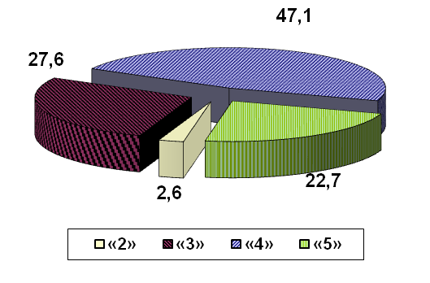
Анализ результатов выполнения ДР-10 по русскому языку показал, что большинство обучающихся с работой справились успешно, уровень сформированности важнейших речевых умений и усвоения языковых норм соответствует минимуму обязательного содержания основного общего образования по русскому языку.
Выявлен низкий уровень знания орфографических и пунктуационных норм, норм русского литературного языка в собственной речи. Допущены ошибки в синтаксическом анализе текста, в грамматическом строе речи.
Математика
Отметка | Количество учащихся
 | чел. | %
«2» | 285 | 6,4
«3» | 1218 | 27,5
«4» | 2068 | 46,7
«5» | 861 | 19,4
Итого | 4437 | 100
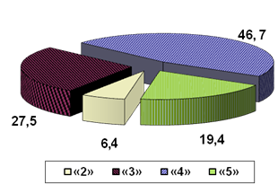
При выполнении заданий обучающиеся продемонстрировали базовую математическую компетентность. Анализ результатов выполнения заданий позволяет сделать вывод, что на уровне обязательной подготовки удовлетворительный результат получен практически по всем заданиям.
При выполнении диагностической работы по математике у обучающихся вызвали трудности задания на нахождения арифметической и геометрической прогрессии, задания на решение систем неравенств, задания из модуля «Геометрия», задания с развернутым ответом.
Поэлементный анализ экзаменационных заданий по математике показал, что учащиеся допускают элементарные вычислительные ошибки, у школьников слабы навыки самоконтроля, что приводит к допуску ошибок на невнимание.

Информатика и ИКТ
Отметка | Количество учащихся
 | чел. | %
«2» | 18 | 1,4
«3» | 419 | 31,9
«4» | 710 | 54,1
«5» | 165 | 12,6
Итого | 1312 | 100
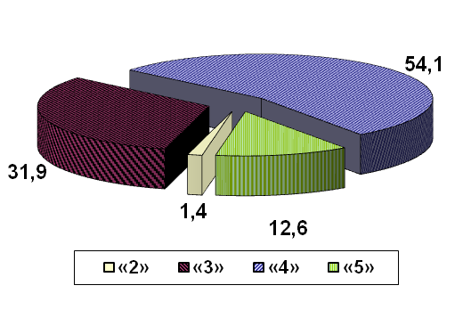
При выполнении диагностической работы по информатике и ИКТ у учащихся вызывают затруднения: работа с логическими выражениями, анализ информации, запросы по поисковым системам.
Анализ результатов выполнения заданий позволяет сделать вывод, что наибольшие затруднения вызвали задания, которые подразумевают практическую работу учащихся за компьютером с использованием специального программного обеспечения. К заданиям практической части приступили не все учащиеся, а некоторые выполнили частично.
Литература
Отметка | Количество учащихся
 | чел. | %
«2» | 23 | 22,1
«3» | 50 | 48,1
«4» | 25 | 24,0
«5» | 6 | 5,8
Итого | 104 | 100
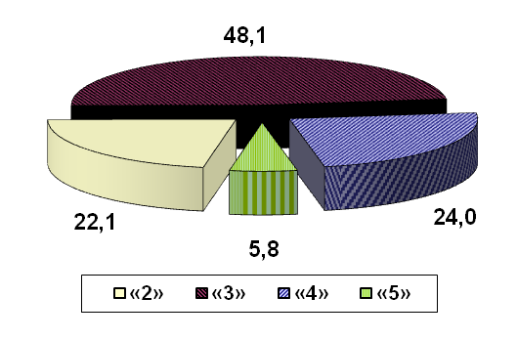

Типичными ошибками при написании ДР-10 по литературе являются несоответствие ответа заданию и несоответствие сочинению теме.
Биология
Отметка | Количество учащихся
 | чел. | %
«2» | 21 | 1,5
«3» | 323 | 23,8
«4» | 730 | 53,7
«5» | 285 | 21,0
Итого | 1359 | 100

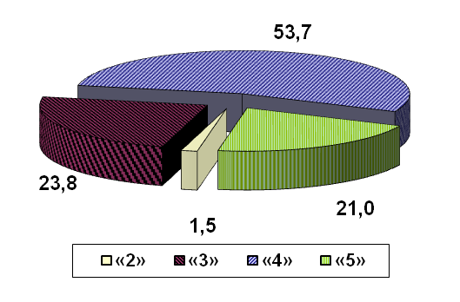
Анализ результатов выполнения заданий работы позволяет сделать вывод, что наибольшие затруднения вызвали задания на умения оценивать правильность биологических суждений, устанавливать соответствие, обосновывать необходимость рационального и здорового питания.
Химия

Отметка | Количество учащихся
 | чел. | %
«2» | 25 | 5,8
«3» | 94 | 21,9
«4» | 164 | 38,1
«5» | 147 | 34,2
Итого | 430 | 100
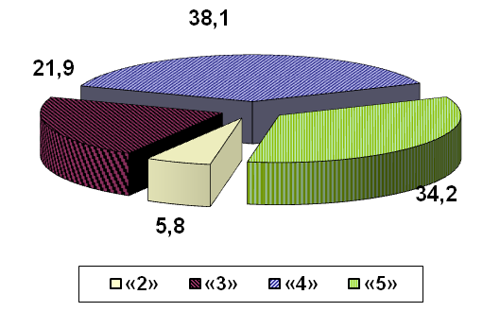
Анализ результатов выполнения заданий позволяет сделать вывод, что наибольшие затруднения вызвали задания на решения задач, знания правил поведения в лаборатории, качественных реакций в неорганической химии.
Обществознание
Отметка | Количество учащихся
 | чел. | %
«2» | 124 | 4,5
«3» | 893 | 32,7
«4» | 1338 | 49,0
«5» | 375 | 13,7
Итого | 2730 | 100
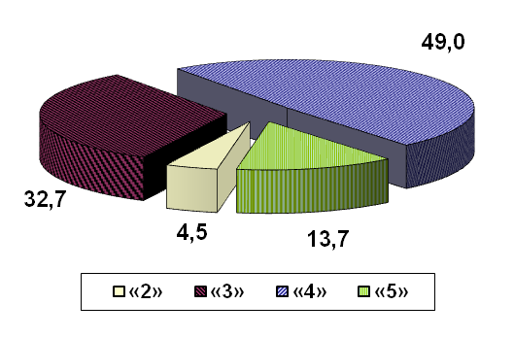
При выполнении диагностической работы по обществознанию у обучающихся вызвали трудности определения сходства и различия, объяснения выбранных черт по диаграмме, определение понятия по таблице, задания на обращение к социальным реалиям и на анализ двух суждений, задания с развернутым ответом.
Физика
Отметка | Количество учащихся
 | чел. | %
«2» | 20 | 2,5
«3» | 263 | 32,3
«4» | 409 | 50,3
«5» | 121 | 14,9
Итого | 813 | 100
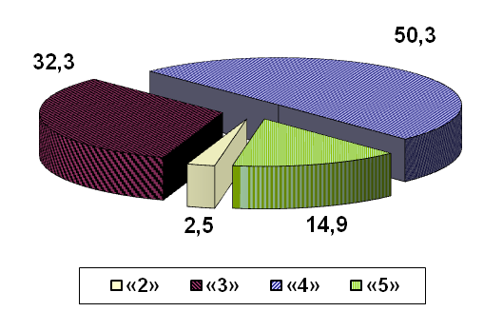
Анализ результатов выполнения заданий позволяет сделать вывод, что на уровне обязательной подготовки удовлетворительный результат получен практически по всем заданиям. Наибольшие затруднения вызвали задания с развернутым ответом и задания на решение расчетных задач.
История

Отметка | Количество учащихся
 | чел. | %
«2» | 9 | 1,9
«3» | 112 | 23,9
«4» | 231 | 49,3
«5» | 117 | 24,9
Итого | 469 | 100
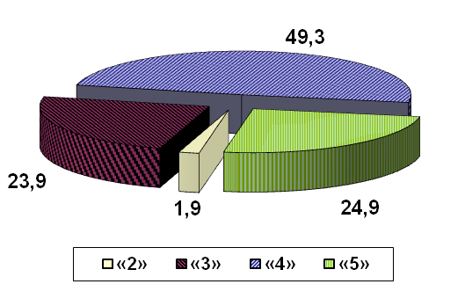
Анализ результатов выполнения заданий позволяет сделать вывод, что диагностическая работа выполнена на достаточно хорошем уровне.
Возникли трудности при выполнении задания при определении причин и следствия различных исторических процессов и использования различных исторических источников при решении задач на сравнение исторических событий.
География

Отметка | Количество учащихся
 | чел. | %
«2» | 63 | 6,4
«3» | 189 | 19,3
«4» | 421 | 43,0
«5» | 307 | 31,3
Итого | 980 | 100
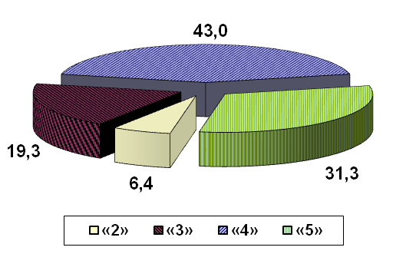
Анализ результатов выполнения заданий работы позволяет сделать вывод, что на уровне обязательной подготовки удовлетворительный результат получен практически по всем заданиям. Наибольшие затруднения вызвали задания с развернутым ответом, в которых требуется записать полный и обоснованный ответ на поставленный вопрос. У ряда обучающихся не сформировано понятие о природно-ресурсной базе РФ, экономико-географическом положении районов, факторах размещения производств. У одного учащегося плохо сформировано умение использовать карты атласа, как источник информации, для объяснения размещения предприятий в конкретном регионе.

Английский язык

Отметка | Количество учащихся
 | чел. | %
«2» | 0 | 0,0
«3» | 10 | 4,0
«4» | 61 | 24,7
«5» | 176 | 71,3
Итого | 247 | 100
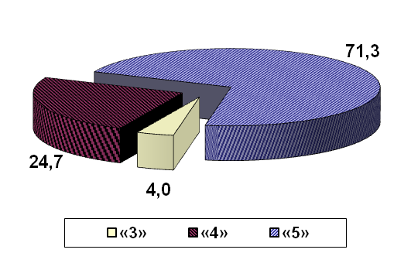
100% обучающихся, написавших ДР-10 по английскому языку, справились с заданиями.
Немецкий язык

Отметка | Количество учащихся
 | чел. | %
«2» | 2 | 5,9
«3» | 15 | 44,1
«4» | 11 | 32,4
«5» | 6 | 17,6
Итого | 34 | 100
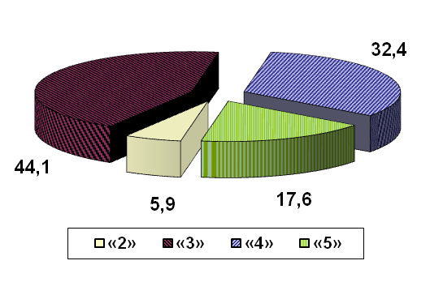
Анализ результатов выполнения ДР-10 по немецкому языку показал, что 94,1% обучающихся с работой справились успешно. 5,9 % обучающихся показали низкий уровень подготовки.

Анализ результатов ДР-10 дает возможность образовательным организациям:
• определить направления совершенствования образовательного процесса в условиях реализации Федерального государственного образовательного стандарта основного и среднего общего образования;
• усовершенствовать методику преподавания учебных предметов, повысить результативность учебных достижений обучающихся;
• организовать индивидуальную работу с обучающимися в целях устранения выявленных образовательных дефицитов.

